# Diagrama caso de uso del sistema “CarSafe”

## Diagrama:

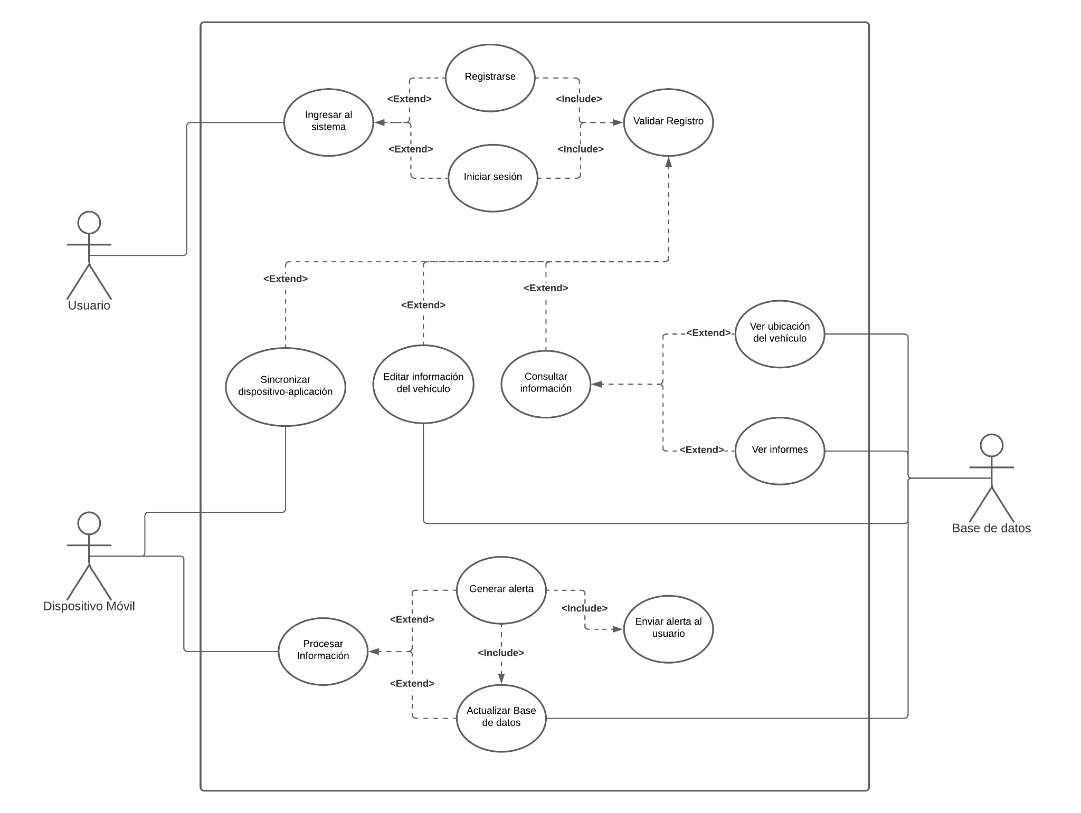

## Explicación:

A continuación se detallaran los casos de usos que hay en el sistema.

Los casos de uso del usuario son:

* El usuario ingresa al sistema, acá puede optar por
  + Iniciar sesión
  + Registrarse

Una vez lo haga, se validará el registro.

* Una vez ya se encuentre dentro del sistema podrá hacer las siguientes actividades:
  + El usuario podrá sincronizar la aplicación junto al dispositivo que se encuentra en el vehículo.
  + El usuario podrá editar información del vehículo, como por ejemplo nombre del titular del auto, patente del auto, marca y modelo del vehículo, entre otras cosas.
  + El usuario podrá hacer consultas en la aplicación, como ver la ubicación del vehículo o ver informes que detallan si ha ocurrido o no un incidente, cuando fue y en donde. Esta información será consultada a la Base de Datos.

Los casos de uso del dispositivo móvil son:

* Procesa la información que registra mediante los sensores, luego podrá hacer 2 cosas:
  + En caso de que detecte algún inconveniente mediante los sensores, es decir, identifique que se ha roto algún vidrio del auto, identifique que la alarma se ha disparado o identifique mediante el acelerómetro que alguien se ha subido al vehículo, generará una alerta que será enviada al usuario y actualizará la Base de datos con los hechos ocurridos detallando que sucedió, cuando y donde.
  + En caso de que después de cierto tiempo no detecte ningún inconveniente, actualizará la base de datos, indicando que nada ha sucedido además de registrar cuando se hizo la actualización de la información como así también la ubicación del vehículo.